1С-Битрикс: Управление сайтом

Руководство по настройке модуля AD/LDAP интеграция
Содержание
Введение 3
Глава 1. Основные возможности модуля 4
Глава 2. Схема работы модуля 6
Глава 3. Настройка AD/LDAP авторизации 8
Создание сервера 8
NTLM-авторизация 14
Настройка модуля 15
Глава 4. Импорт из LDAP-directory 17
Заключение 19

Введение
При интеграции сайта (корпоративного портала) с информационной системой организации может возникнуть потребность в разграничении прав доступа сотрудников компании на доступ к ресурсам сайта и его управлению.
Стандартным решением данной задачи является создание нескольких групп пользователей сайта (корпоративного портала) с различным уровнем. При этом необходимо распределение сотрудников по этим группам, для наделения их соответствующими правами на доступ и управление сайтом. В этом случае администратор может столкнуться с необходимостью дублирования уже существующих групп пользователей корпоративной сети в системе управления сайтом (корпоративного портала).
Возникает и другая сложность. Чтобы изменить уровень прав или добавить нового пользователя одновременно в корпоративной сети и в системе управления сайтом (корпоративном портале), необходимо выполнить настройку дважды:
- изменить/создать бюджет пользователя в корпоративной сети;
- выполнить ту же операцию в системе управления сайтом.
С помощью модуля AD/LDAP интеграция можно установить соответствие между группами пользователей корпоративной сети и группами пользователей системы управления сайтом. Это позволит организовать централизованное управление всеми группами пользователей корпоративной информационной системы.
В руководстве приводится описание, основные возможности и механизм работы модуля AD/LDAP интеграция системы "1С-Битрикс: Управление сайтом". Так же рассматривается механизм настройки модуля и задания соответствий групп пользователей сайта и корпоративной сети.
- Примечание: работа модуля AD/LDAP интеграция системы "1С-Битрикс: Корпоративный портал" абсолютно идентична работе модуля системы "1С-Битрикс: Управление сайтом". Поэтому в руководстве слово «сайт» можно рассматривать как синоним слова «корпоративный портал»

Основные возможности модуля
Модуль AD/LDAP интеграция реализован с учетом особенностей работы LDAP (Lightweight Directory Access Protocol) и AD (Active Directory) протоколов, один из которых должен быть установлен на корпоративном сервере.
В основе работы перечисленных протоколов лежит принцип хранения информации в виде записей, обладающих набором атрибутов и хранящихся в базе данных с древовидной иерархической структурой. Таким образом, при настройке на сервере локальной вычислительной сети LDAP или AD протокола информация о группах пользователей будет представляться в следующем виде (Рис. 1.1):
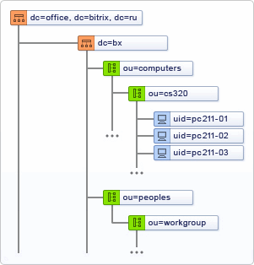
Рис. 1.1 Структура записей
Используя данную структуру хранения данных, модуль AD/LDAP интеграция позволяет настраивать соответствие групп пользователей корпоративной сети группам пользователей сайта.
Соответствие групп пользователей задается в специальной Таблице соответствий в административном разделе сайта. При этом возможно несовпадение имен групп пользователей сайта с именами групп пользователей корпоративной сети. Например, группе пользователей корпоративной сети Techsupport, к которой относятся сотрудники технической поддержки корпоративной сети, может быть поставлена в соответствие группа пользователей Techsupport stuff, созданная на сайте. Теперь сотрудники службы технической поддержки корпоративной сети смогут выполнять обязанности сотрудников службы технической поддержки сайта.
Группы пользователей внутри компании обладают правами на доступ к определенным ресурсам корпоративной сети, а сопоставленные им группы пользователей на сайте обладают правами на доступ к ресурсам сайта. Например, группа пользователей Techsupport наделена правами на доступ к почтовому серверу сети, а группа пользователей сайта Techsupport stuff обладает правами на доступ к модулю Техподдержка.
В соответствии с приведенным выше примером, пользователь, относящийся к группе Techsupport корпоративной сети, при попытке авторизации на сайте будет добавлен в группу пользователей сайта Techsupport stuff. После чего в системе автоматически будет заведен бюджет данного пользователя, на основе его данных, которые хранятся на корпоративном сервере.
Допустима привязка пользователя к одной, двум или более группам. В системе могут быть настроены группы пользователей, для которых не установлено соответствие с группами пользователей в корпоративной сети. Принадлежность пользователей к такой группе задается вручную администратором системы. Все изменения бюджета пользователя на корпоративном сервере будут автоматически учтены в бюджете пользователя в системе управления сайтом во время его следующей авторизации. Изменения затронут только те группы, для которых задано соответствие группам пользователей корпоративной сети.
Таким образом, модуль AD/LDAP интеграция позволяет:
- интегрировать систему "1С-Битрикс: Управление сайтом" в корпоративную сеть;
- настроить соответствие групп пользователей корпоративной сети и групп пользователей сайта;
- автоматически создавать бюджет пользователя после его регистрации исходя из Таблицы соответствий (данные для создания бюджета пользователя запрашиваются из базы данных корпоративного сервера);
- централизованно управлять изменениями бюджетов пользователей системы через корпоративный сервер.
Модуль AD/LDAP интеграция так же позволяет использовать NTML авторизацию. Чтобы ею воспользоваться, нужен веб-сервер IIS или Apache с модулем mod_ntlm или mod_auth_sspi.

Схема работы модуля
Общая схема работы модуля может быть описана следующей последовательностью действий:
- Пользователь заходит на сайт и авторизуется (вводит логин и пароль, используемый для авторизации в корпоративной сети);
- Система обращается к указанному в настройках AD/LDAP серверу и проверяет наличие пользователя с указанными данными (паролем и логином) в базе пользователей на корпоративном сервере:
- если пользователя с такими данными в корпоративной сети не существует, то система запрещает вход на сайт;
- если пользователь существует, то определяется группа пользователей корпоративной сети, к которой он относится, и сопоставленная ей группа пользователей сайта (с помощью Таблицы соответствий).
- Далее проверяется наличие бюджета данного пользователя в системе:
- если бюджет пользователя не найден, то система получает данные о пользователе из базы данных корпоративного сервера и создает его бюджет.
- Если бюджет пользователя в системе уже был создан, т. е. пользователь уже авторизовался на сайте, то система проверяет, были ли произведены какие-либо изменения с бюджетом пользователя на корпоративном сервере. Если да, то соответствующие изменения производятся и с бюджетом пользователя в системе управления сайтом.
- Пользователь получает разрешение на доступ к ресурсам сайта и авторизуется. Права пользователя определяются в зависимости от настроек группы пользователей сайта, к которой он был приписан.
- Примечание: если пользователь сайта, принадлежащий группе (одной или нескольким) из Таблицы соответствий, будет удален из списка пользователей корпоративной сети, то при попытке получить доступ к ресурсам сайта он получит отказ в авторизации. При этом бюджет этого пользователя будет сохранен в системе управления сайтом.
- Примечание: чтобы разрешить такому пользователю авторизацию на сайте через стандартный интерфейс, в настройках данного пользователя в административном разделе сайта нужно установить значение поля со списком Тип авторизации равным внутренняя проверка и обновить регистрационную информацию (логин и пароль).
- Примечание: если в AD дереве существует N-доменов (например, соответствуют подразделениям компании OD1, OD2…) и в этих доменах есть группы с одинаковыми именами, то в Таблице соответствий эти группы будут отображены N-раз. Для избегания путаницы в настройках AD/LDAP сервера можно поменять Атрибут названия группы, указав, например, DistinguishedName (DN). В итоге вместо названий групп будут отображены DN групп.

Настройка AD/LDAP авторизации
Настройка модуля AD/LDAP интеграция производится в административном разделе сайта на странице AD/LDAP интеграция (Настройки > Настройки продукта > Настройки модулей > AD/LDAP интеграция). Ее удобнее производить после создания сервера LDAP. Описание настроек модуля дано ниже.

Создание сервера
Создайте запись с указанием сведений о корпоративном сервере, база данных которого будет использована для установления соответствий групп пользователей, параметров сервера и соответствия групп пользователей.
Каждая запись регламентирует доступ к одному корню дерева каталогов. Если сведения о группах пользователей корпоративной сети хранятся в базах данных нескольких серверов или в нескольких базах данных одного сервера, то следует создать несколько записей, регламентирующих доступ к ним.
Переход к форме создания сервера (Рис. 3.2) осуществляется по ссылке Создать, расположенной на форме импорта пользователей, или с помощью кнопки Добавить, расположенной на контекстной панели страницы AD/LDAP (Настройки > AD/LDAP).
- Примечание: Данные для заполнения полей необходимо запросить у системного администратора.
На закладке Сервер формы указываются сведения о корпоративном сервере и параметры доступа к базе данных групп пользователей, расположенной на нем.
- Примечание. При редактировании существующего сервера, кроме нижеперечисленных полей становятся доступными еще поля: Код и Последнее изменение.
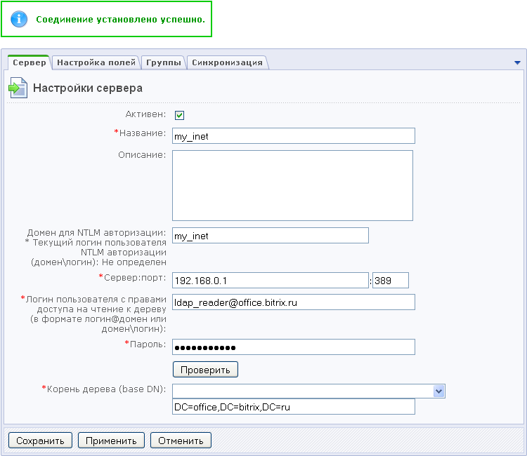
Рис. 3.2 Создание сервера
- Заполните поля на закладке Сервер (Рис. 3.2):
- Активен - при авторизации пользователя поиск его бюджета будет осуществлен в соответствии с параметрами данной записи.
- Название - укажите название на латинице.
- Описание - произвольное описание создаваемой записи.
- Домен для NTLM авторизации - используется для определения нужного AD\LDAP сервера при авторизации в виде <домен\логин>(задается на латинице), а также при автоматической NTLM авторизации (должно соответствовать домену организации).
Такой вид будет указывать на конкретную запись, в соответствии с которой должен быть осуществлен поиск бюджета пользователя на корпоративном сервере. Если имеется несколько LDAP-серверов, то использование этого поля становится необходимым, так как на разных серверах могут быть пользователи с одинаковым именем. В этом случае с помощью мнемонического имени будет определяться запись, указывающая на сервер и корень дерева каталогов, в котором следует искать бюджет пользователя, используемый для его авторизации на сайте.
- Сервер:порт - задается адрес корпоративного сервера с базой данных групп пользователей и порт, по которому к нему будет осуществляться обращение (389 порт является стандартным для обращения к LDAP серверу).
- Логин пользователя с правами доступа на чтение к дереву - указывается логин для выполнения административного входа на сервер (в формате логин@домен или домен\логин).
- Пароль - указывается пароль для выполнения административного входа на сервер.
- Примечание: для проверки введенных выше данных и установления пробного соединения с сервером служит кнопка Проверить. В случае если проверка была произведена успешно, сервер возвратит список доступных корней деревьев. Если же при проверке произошла ошибка, то вверху страницы будет выведена надпись красного цвета с указанием причины ошибки.
- Корень дерева (base DN) - в появившемся после успешной проверки поле со списком выбирается корень дерева каталогов, в котором будет осуществляться поиск бюджетов авторизуемых пользователей:
- Перейдите в закладку Настройка полей (Рис. 3.3). На этой закладке необходимо провести настройку соответствий полей, выбираемых при импорте.
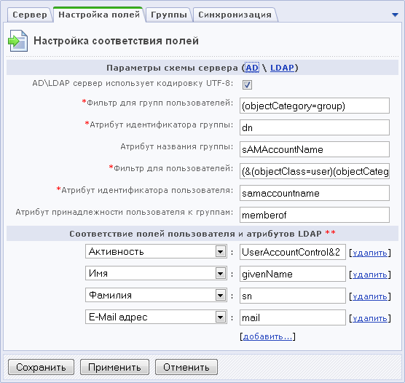
Рис. 3.3 Настройка полей сервера
Стандартные значения данных параметров как для LDAP, так и для AD сервера подставляются в поля формы автоматически.
- Чтобы автоматически настроить данные, нажмите на ссылку AD или LDAP в зависимости от сервера (Рис. 3.3).
Если вам необходимо добавить поля в групп Соответствие полей пользователя и атрибутов AD (LDAP), то воспользуйтесь ссылкой добавить…. В настройках LDAP-сервера необходимо указывать минимально необходимые поля, такие как Активность, Имя, Фамилия, E-Mail адрес, т.е. поля которые необходимо постоянно переносить (синхронизировать из AD). Остальные поля можно настроить при импорте в форме импорта пользователей в закладке Настройка полей.
Каждое из полей, добавленное в эту группу будет проверяться на изменения при синхронизации и, при несоответствии, изменяться на стороне "1С-Битрикс: Управление сайтом". То есть, если пользователь изменил какое-либо поле в своем профиле на сайте, то при последующей синхронизации полю будет возвращено прежнее значение.
Поэтому рекомендуется при первичном импорте пользователей добавить максимально возможное число полей, а после импорта, если используется периодическая синхронизация, удалить поля, которые не нуждаются в периодической проверке.
- Перейдите на закладку Группы.
- Чтобы добавить названия групп пользователей в таблицу, нужно нажать кнопку Обновить список групп (Рис. 3.4). Параллельно будет произведена проверка параметров, введенных в предыдущих разделах.
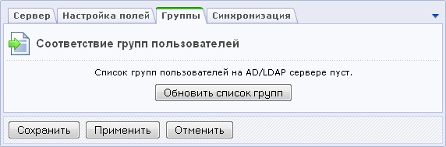
Рис. 3.4 Закладка Группы
После обновления списка групп пользователей в данном разделе отобразится Таблица соответствий, строки которой имеют формат выпадающий список (Рис. 3.5):
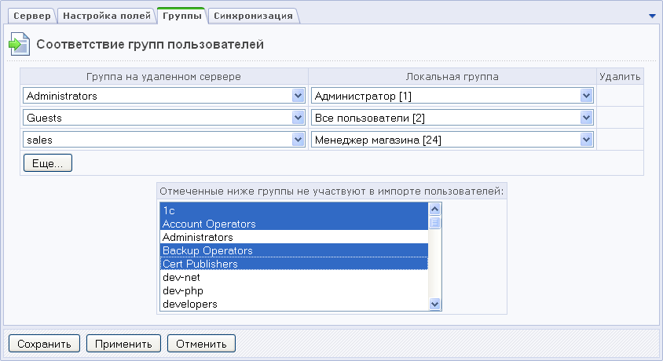
Рис. 3.5 Настройка соответствий групп пользователей
- Выполните настройку соответствий групп пользователей: выбирая группы на удаленном сервере, назначьте им в соответствие группы на корпоративном портале.
- При необходимости в поле Отмеченные ниже группы не участвуют в импорте пользователей укажите группы, которые не должны участвовать в импорте. Группы, отмеченные в этом поле не будут участвовать в импорте, даже если они будут выбраны в качестве источника в колонке Группа на удаленном сервере.
В столбце таблицы Группа на удаленном сервере осуществляется выбор групп пользователей корпоративной сети. В столбце Локальная группа выбираются группы пользователей сайта, которые ставятся в соответствие группам пользователей корпоративной сети. Таким образом, в одной строке таблице будет размещена группа пользователей корпоративной сети и поставленная ей в соответствие группа пользователей сайта.
Для того, чтобы удалить строку соответствия из таблицы, нужно установить флажок в поле Удалить и нажать кнопку Применить.
С помощью кнопки Еще… производится добавление пустых строк в Таблицу соответствий.
Если необходимо пользователей из одной и той же группы на сервере прописать в две разные локальные группы на корпоративном портале, то выберите эту группу в колонке Группа на удаленном сервере несколько раз и для каждой строки назначьте свои группы в колонке Локальная группа.
Если в качестве Локальной группы в двух строках выбрана одна из имеющихся групп, а в Группах на удаленном севере – две разных, то в группу добавятся только те пользователи, которые есть в обеих группах.
- Перейдите на закладку Синхронизация (Рис. 3.6).
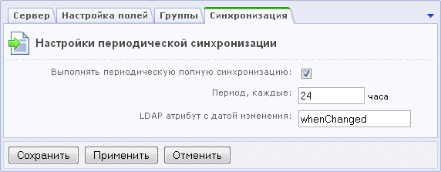
Рис. 3.6 Настройка периодической синхронизации
Если есть необходимость обеспечить периодическую синхронизацию баз, то:
- Установите флаг в поле Выполнять периодическую полную синхронизацию. Станут активными поля, расположенные ниже.
- Введите периодичность синхронизации в часах в поле Период, каждые.
- Введите LDAP атрибут с датой изменения для ведения лога изменений.
- Примечание: для периодической синхронизации удобно использовать Агенты - технология, позволяющая запускать необходимые функции во время обычной жизни сайта/корпоративного портала без использования каких-либо внешних программ. Подробней об использовании агентов смотрите в пользовательской документации продукта.
- Сохраните внесенные изменения с помощью кнопки Сохранить.
После сохранения запись будет добавлена в список на странице AD/LDAP (Рис. 3.7):
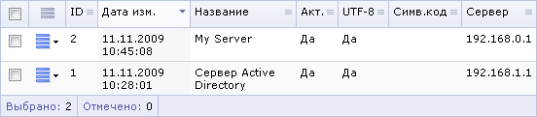
Рис. 3.7 Список серверов

NTLM-авторизация
Поддержка NTLM-авторизации по умолчанию включена в дистрибутив продукта. Для этого пакет модулей сервера Apache, поставляемого в составе пакета "Битрикс: Веб-окружение" включен модуль mod_auth_sspi. Если вы не используете рекомендуемый компанией "1С-Битрикс" пакет, то вам необходимо сделать следующее:
- Загрузите модуль mod_auth_sspi по ссылке http://sourceforge.net/projects/mod-auth-sspi/.
- Скопируйте его в папку c:\<путь_до_папки>\apache\modules\.
- В файле httpd.conf добавьте строку
LoadModule sspi_auth_module modules/mod_auth_sspi.so.
- В файле .htaccess добавьте следующие строки:
AuthName "My Intranet"
AuthType SSPI
SSPIAuth On
SSPIPackage NTLM
SSPIDomain MYDOMAIN
SSPIPerRequestAuth On
SSPIAuthoritative On
SSPIOfferBasic On
Require valid-us
- Примечание: при использовании стандартного пакета "Битрикс: Веб-окружение" указанные строчки в этом файле необходимо раскомментировать.
Дальнейшие действия одинаковы как для использования пакета "Битрикс Веб-окружение", так и для тех, кто использует другие способы установки продукта.
- В строке SSPIDomain MYDOMAIN файла смените MYDOMAIN на имя вашего домена.
- Сохраните внесенные изменения.

Настройка модуля
- В административном разделе перейдите на станицу настроек модуля AD/LDAP интеграция (Настройки > Настройки продукта > Настройки модулей > AD/LDAP интеграция) (Рис. 3.8).
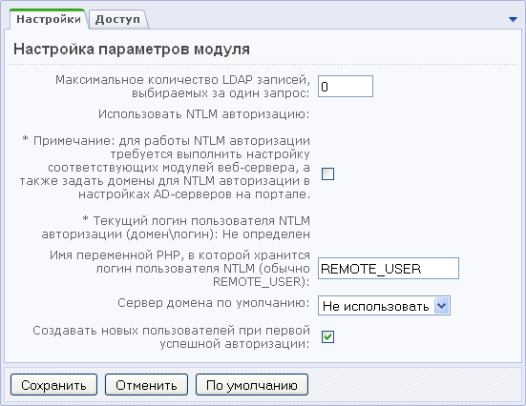
Рис. 3.8 Настройки модуля AD/LDAP интеграция
- В поле Ограничение по количеству одновременно выбираемых LDAP записей установите число отличное от 0.
- Примечание: при большом числе одновременно регистрирующихся пользователей возможно замедление работы LDAP-сервера. Выбор конкретного числа одновременно обрабатываемых записей необходимо подобрать опытным путем в зависимости от конкретных условий.
- Если используется NTLM авторизация, то установите флажок в поле Использовать NTLM авторизацию.
- Если в силу каких-то причин вы используете для хранения логина пользователя в другой переменной массива $_SERVER, то в поле Имя переменной PHP, в которой хранится логин пользователя NTLM измените имя переменной на нужное. Учтите при этом, что большинство модулей продукта используют именно переменную REMOTE_USER.
- Примечание: в поле REMOTE_USER содержится значение логин или домен\логин. Вся аутентификация происходит на уровне веб-сервера без каких либо паролей, хешей и т.д.
- Если в локальной сети используется несколько LDAP-серверов, то в поле Сервер домена по умолчанию необходимо выбрать тот, который используется для NTML-авторизации.
- При необходимости поставьте флажок в поле Создавать новых пользователей при первой удачной авторизации. Использование этой опции позволяет не дожидаться очередной автоматической синхронизации данных новому пользователю, добавленному в LDAP-сервер.
- Сохраните внесенные изменения.
- Примечание. Опция Создавать новых пользователей при первой удачной авторизации при использовании протокола AD позволяет «зафиксировать» пользователей, имеющих доступ к сайту. Напроимер, создается пять учетных записей, снимется флажок с опции и вход в систему имеют только указанные пять пользователей.
- Примечание: необходимо помнить, что компьютер, на котором размещен сервер Apache, должен быть включен в домен Windows.
- Примечание: в некоторых случаях при работе с Internet Explorer возможны ситуации сбоя в работе "1С-Битрикс: Корпоративный портал". Проблема выражается в сбое в работе кнопок в административной и публичных частях. Для решения этой проблемы добавьте в корневой файл .htaccess строку SSPIPerRequestAuth On.

Импорт из LDAP-directory
Чтобы осуществить импорт пользователей из LDAP-directory, выполните следующее:
- Перейдите на страницу Импорт пользователей (Настройки > Пользователи > Импорт пользователей).
- В форме импорта пользователей в качестве источника данных выберите Active Directory / LDAP и нажмите кнопку Далее (Рис. 4.9):
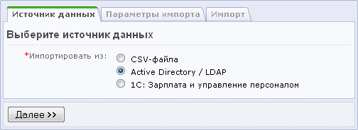
Рис. 4.9 Выбор источника данных
- На втором шаге импорта (закладка Параметры импорта) в выпадающем списке выберите сервер, который будет использован для импорта и нажмите кнопку Далее (Рис. 4.10).
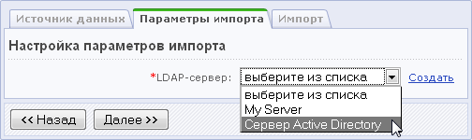
Рис. 4.10 Выбор сервера
- Примечание: если сервер еще не настроен, то нажмите на ссылку Создать. Откроется форма создания AD/LDAP-сервера (описание процедуры создания сервера смотрите выше в разделе Создание сервера).
- После выбора сервера в форме появятся импортируемые поля (Рис. 4.11). При необходимости вы можете снять флажки с дополнительных полей, которые не нужно импортировать.
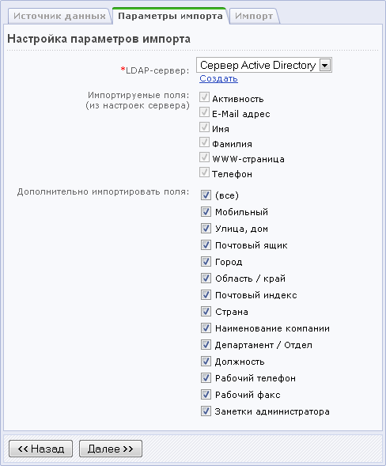
Рис. 4.11 Импортируемые поля
- Нажмите кнопку Далее. Мастер перейдет к третьему шагу. Будет автоматически произведен импорт, система сообщит об его завершении и количестве добавленных записей.

Заключение
В руководстве рассмотрена работа и настройка модуля AD/LDAP интеграция, параметры настройки NTML-авторизации.
При возникновении вопросов по работе модуля обращайтесь на форумы компании "1С- Битрикс":
http://dev.1c-bitrix.ru/community/forums/
Если у вас возникнут вопросы в ходе работы с продуктом, вы можете обратиться в службу Технической поддержки компании "1С-Битрикс":
http://dev.1c-bitrix.ru/support/.

